Содержание

Введение

1. Сенсорные и гностические зрительные расстройства. Зрительные агнозии

2. Сенсорные и гностические кожно-кинестетические расстройства. Тактильные агнозии

Гностические кожно-кинестетические расстройства

3. Сенсорные и гностические слуховые расстройства. Слуховые агнозии

Слуховой анализатор. Сенсорные слуховые расстройства

Заключение

Список литературы

## Введение

Современный этап развития психологии характеризуется интенсивным внедрением психологических знаний в практику. Решение разных практических задач методами психологии имеет большое значение не только с точки зрения эффективности различных отраслей общественной практики - одним из важнейших результатов слияния науки и практики является развитие самой психологической науки. Практические задачи, выполняемые психологической наукой, в значительной степени стимулируют развитие психологической теории. Таким образом, связь психологической науки с практикой обогащает и науку, и практику, отвечая интересам общества в целом.

Охрана здоровья людей является одной из важнейших областей общественной практики, требующей участия психологов, в том числе и специалистов в области нейропсихологии, что неоднократно обсуждалось в психологической литературе (А.Р. Лурия и др., 1978; М.М. Кабанов, Б.Д. Карвасарский, 1978; Б.Д. Карвасарский, 1996, 2000; В.Н. Краснов, 1998; Ю.Ф. Поляков, 1998 и др.).

Помощь больному человеку - взрослому, ребенку - при самых различных заболеваниях мозга (сосудистых, травматических, опухолевых и др.) в современных медицинских учреждениях оказывают не только врачи, но и психологи. Тесную связь нейропсихологии с практикой здравоохранения можно проследить с самых первых шагов ее становления.

Отечественная нейропсихология сформировалась как самостоятельная наука прежде всего под воздействием потребностей практики - необходимости диагностики локальных поражений головного мозга и восстановления нарушенных психических функций.

Уже первые нейропсихологические исследования, которые проводились в нашей стране Л.С. Выготским и А.Р. Лурия в конце 20-х - начале 30-х годов XX века (в клинике нервных болезней им.Г.И. Россолимо в Москве и в клиниках психоневрологического института.

Особую область применения нейропсихологических методов составляет использование их в целях контроля за ходом лекарственной терапии больных, перенесших нейрохирургические операции (О.А. Кроткова, 1982; В.Л. Найдин и др., 1982; Э.Ю. Костерина и др., 1996, 1997 и др.), а также оценки успешности того или иного хирургического приема или типа операции (Л.И. Московичюте и др., 1982а, б). В этих случаях по динамике изменения (восстановления или регресса) высших психических функций можно судить об эффективности того или иного лечебного мероприятия.

## 1. Сенсорные и гностические зрительные расстройства. Зрительные агнозии

Мы переходим к той части раздела, которая посвящена нейропсихологическому анализу сенсорных и гностических расстройств, возникающих при поражении разных уровней основных анализаторных систем.

Во всех главах этого раздела мы кратко остановимся на основных принципах строения каждого анализатора и рассмотрим вклад каждого из уровней той или другой анализаторной системы в мозговую организацию высших психических функций.

Анализаторные системы человека - сложные многоуровневые образования, направленные на анализ сигналов определенной модальности.

Можно выделить несколько общих принципов строения всех анализаторных систем:

а) принцип параллельной многоканальной переработки информации, в соответствии с которым информация о разных параметрах сигнала одновременно передается по различным каналам анализаторной системы;

б) принцип анализа информации с помощью нейронов-детекторов, направленного на выделение как относительно элементарных, так и сложных, комплексных характеристик сигнала, что обеспечивается разными рецептивными полями;

в) принцип последовательного усложнения переработки информации от уровня к уровню, в соответствии с которым каждый из них осуществляет свои собственные анализаторные функции;

г) принцип топического ("точка в точку") представительства периферических рецепторов в первичном поле анализаторной системы;

Так, при совмещении 3, 4, 5 контуров (проба Поппельрейтера) здоровый человек видит контуры всех объектов; у больных эта задача вызывает большие трудности: они не могут выделить отдельные контуры и видят просто путаницу линий.

При предметной агнозии трудности опознания формы объектов являются первичными, и в наиболее "чистом" виде они проявляются при опознании именно контуров объектов; в то же время копирование рисунков у них может быть сохранным.

У больных с предметной агнозией (как и с другими формами нарушений зрительного гнозиса) грубо изменяются временные характеристики зрительного восприятия. Тахистоскопическими исследованиями установлено, что у таких больных резко увеличиваются пороги узнаваемости. -

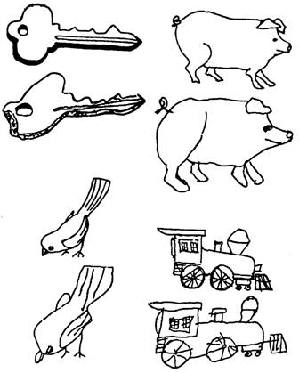

Рис.22. Копирование рисунков больным с предметной зрительной агнозией ("ассоциативной" агнозией). Правильно копируя рисунки, больной не может их узнать (по А. Рибенсу и Д. Бенсону)

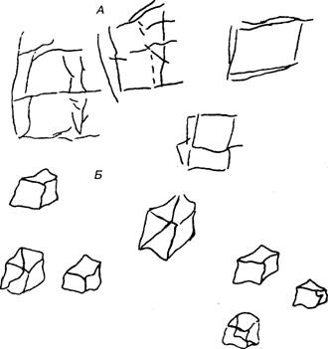

Рис.23. Рисунки больных о оптико-пространственной агнозией:

А - рисунки куба больными с поражением правой затылочно-теменной области мозга; Б - рисунки больных с поражением левой теменной области мозга (по Т.Ш. Гагошидзе, 1984)

Не знают, как расположить руку по отношению к своему телу; у них отсутствует та непосредственная легкость восприятия пространственных отношений, которая присуща здоровым людям, и это затрудняет копирование поз по зрительному образцу (выполняемых одной или двумя руками).

С этим связаны различные трудности в бытовых двигательных актах, в которых требуется пространственная ориентация движений. Эти больные плохо выполняют движения, требующие элементарной зрительно-пространственной ориентировки, например не могут постелить покрывало на постель, надеть пиджак, брюки и т.п. Подобные нарушения получили название "апраксии одевания". Сочетания зрительно-пространственных и двигательно-пространственных расстройств называют "апрактоагнозией".

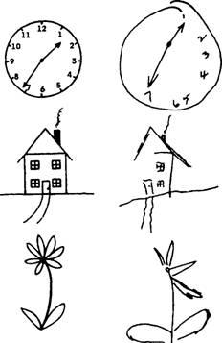

Рис.24. Копирование рисунков больным с поражением задних отделов правого полушария, имеющим одностороннюю оптико-пространственную агнозию. Больной игнорирует левую сторону рисунков (по С. Спрингеру и Г. Дейчу).

Оптико-пространственные нарушения влияют иногда и на навык чтения. В этих случаях возникают трудности прочтения таких букв, которые имеют "лево-правые" признаки, Больные не могут различить правильно и неверно написанные буквы (например: и др.), и это задание может быть одним из тестов на определение зрительной ориентировки в пространственных признаках объектов. В подобных случаях нарушения опознания букв с зеркальными пространственными признаками, как правило, отражают общий дефект пространственной ориентировки в объектах.



Особой формой зрительных агностических расстройств является буквенная агнозия. В чистом виде буквенная агнозия проявляется в том, что больные, совершенно правильно копируя буквы, не могут их назвать. У них распадается навык чтения (первичная алексия).

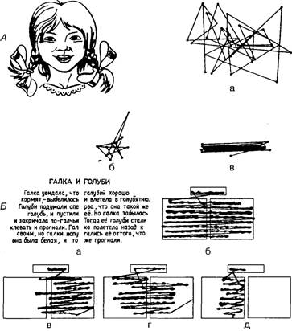

Рис.25. Движения глаз при нарушениях зрительного восприятия: А - траектория движений глаз при рассматривании лица девочки: а - здоровый испытуемый, б - больной с менингеомой фалькс-тенториального угла слева, снижена частота движений глаз, в - больной с менингеомой мозжечкового намета супратенториального расположения слева, зацикливание" взора на отдельных деталях изображения; Б - движения глаз при чтении текста: а - текст, предъявлявшийся для чтения, разделенный на два столбца, б - траектория движений глаз здорового человека, в - больного с поражением теменно-затылочно-височных отделов правого полушария, г - больного с поражением задне-теменно-затылочных отделов левого полушария, д - больного с двухсторонним поражением заднелобных областей мозга, больше слева (по Т.В. Тимофеевой и А.Д. Владимирову).

Таким образом, нейропсихологические данные подтверждают общую концепцию о том, что зрительная система организована как многоканальный аппарат, одновременно перерабатывающий разнообразную зрительную информацию, различные "блоки" (каналы) которого могут поражаться изолированно при сохранной работе других "блоков" (каналов). Вследствие этого возможно появление нарушений восприятия только предметов, или лиц, или цветов, или букв, или пространственно-ориентированных объектов. Феноменология нарушений зрительного восприятия при локальных поражениях мозга дает важные сведения для понимания общих принципов строения и функционирования зрительной системы.

## 2. Сенсорные и гностические кожно-кинестетические расстройства. Тактильные агнозии

Кожно-кинестетический анализатор. Сенсорные кожно-кинестетические расстройства

Кожно-кинестетическая, или общая, чувствительность занимает особое место среди разных видов чувствительности. Она, по-видимому, биологически более значима, чем специальные виды чувствительности: зрение, слух, обоняние, вкус. Отсутствие специальных видов чувствительности совместимо с жизнью, отсутствие же общей, кожно-кинестетической чувствительности - нет.

Если представить существо, лишенное способности воспринимать окружающий мир через кожную и кинестетическую рецепции, то такое существо просто не смогло бы остаться в живых, не имея возможности уберечься от вредных, опасных для жизни воздействий, о которых сигнализируют болевые ощущения. Кроме того, у такого существа резко разладились бы движения, так как кинестетическая чувствительность является основой движений всех видов.

Кожно-кинестетическая чувствительность филогенетически является самой древней - это комплексное понятие, объединяющее несколько видов чувствительности.

В целом эти виды чувствительности можно разделить на две категории:

а) связанные с рецепторами, содержащимися в коже;

б) связанные с рецепторами, находящимися в мышцах, суставах и сухожилиях.

Известно, что и в коже, и в мышцах, и в сухожилиях, и в суставах человека сосредоточено огромное количество рецепторов.

Виды кожной рецепции разнообразны. Можно выделить по крайней мере четыре самостоятельных вида рецепции.

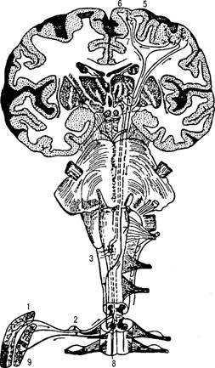

Рис.26. Схема строения кожно-кинестетического анализатора.

Представлены эфферентные нейроны с длинным аксоном: 1 - окончания чувствительных нервных волокон в коже и в мышцах; 2 - чувствительные периферические нейроны межпозвоночных узлов; 3 - переключательные ядра в продолговатом мозгу; 4 - переключательные (реле) ядра в зрительном бугре; 5 - кожно-кинестетическая зона коры; 6 - двигательная зона коры; 7 - путь от двигательной зоны коры к двигательным "центрам" головного и спинного мозга (пирамидный путь); 8 - эффекторный нейрон спинного мозга; 9 - двигательные нервные окончания в скелетных мышцах {по Г.И. Полякову, 1965)

А также ощущений давления. Возникает потеря дискриминационной чувствительности и ощущений позы в противоположной части тела; реже - частичные изолированные нарушения в разных участках тела (своего рода "чувствительные скотомы").

Все описанные выше нарушения составляют класс относительно элементарных сенсорных расстройств в работе кожно-кинестетического анализатора.

## Гностические кожно-кинестетические расстройства

Более сложные гностические расстройства, характеризующиеся сложной нейропсихологической симптоматикой, связаны с поражением вторичных (1, 2, и частично 5, 7 (верхняя теменная область)) и третичных (39 и 40) полей теменной коры (нижняя теменная область).

Теменная область коры больших полушарий занимает огромную площадь. Функции этой зоны мозга разнообразны и изучены еще далеко не полностью. Анализ нейропсихологических симптомов и синдромов, возникающих при поражении различных отделов теменной коры, может дать о них важные сведения.

Вторичные соматосенсорные поля расположены сзади от постцентральной извилины; электрическое раздражение того или другого участка тела не вызывает в них четкого соматотопического ответа.

Поражение вторичных полей коры теменной области мозга сопровождается нарушениями высших тактильных функций, или тактильными агнозиями. Этим термином в нейропсихологии обозначаются нарушения узнавания формы объектов при относительной сохранности поверхностной и глубокой чувствительности, т.е. сенсорной основы тактильного восприятия. История изучения тактильных агнозий начинается с 1884 года, когда впервые было описано неузнавание предметов на ощупь. С тех пор к этой теме обращались многие авторы: Е. Бай (Е. Bay, 1944, 1957), И. Ажуриагерра, Г. Экаен (A. Ajuriaguerra, H. Hecaen, 1960), Г. Тойбер (Я. L. Teuber, 1960, 1965), А.Р. Лурия (1962), И.М. Тонконогий (1973) и др.

В клинической литературе описаны два основных синдрома поражения теменной области мозга: нижнетеменной и верхнетеменной.

Нижнетеменной синдром возникает при поражении тех постцентральных областей коры, которые граничат с зонами представительства руки и лица в 1, 2, 3-м, а также в примыкающих к ним 39-м и 40-м полях. При этом происходит нарушение сложных форм тактильного гнозиса, известное под названием астереогноза или тактильной предметной агнозии. Это нарушение способности воспринимать предметы на ощупь, невозможность интегрировать тактильные ощущения, поступающие от объекта. Астереогноз может проявляться как при относительной сохранности разных видов чувствительности (т.е. на фоне сохранной сенсорной основы тактильного восприятия), так и на фоне изменений чувствительности, однако обычно степень их выраженности не коррелирует с тяжестью астереогноза.

Это явление многократно описано в клинической литературе. Важно отметить, что больной правильно воспринимает предмет зрительно, но не узнает его при ощупывании с закрытыми глазами. Ощупывая мелкие предметы, например ключ, карандаш, резинку, больной говорит, что у него в руке что-то длинное, острое или мягкое, т.е. правильно оценивает отдельные признаки предмета, однако не может опознать предмет в целом. В некоторых случаях неверно опознаются и отдельные признаки объекта.

Таким образом, различают две формы этого нарушения:

1) больной правильно воспринимает разные признаки предмета, но не может их синтезировать в единое целое;

2) нарушено опознание и этих признаков.

Встречаются трудности опознания самого материала, из которого сделан предмет, т.е. таких качеств объекта, как шероховатость, гладкость, мягкость, твердость и т.п. Этот тип нарушения тактильного гнозиса получил название тактильной агнозии текстуры объекта.

При поражении нижнетеменной коры наблюдаются и другие формы нарушений тактильного восприятия.

Нередко нарушается способность называния пальцев руки, контралатеральной очагу поражения, а также их узнавания с закрытыми глазами (синдром Герштмана, обозначаемый иногда как пальцевая агнозия). При поражении этих областей коры (особенно левого полушария - у правшей) возникают трудности опознания цифр или букв, написанных на кисти руки, противоположной очагу поражения.

Здоровый человек опознает цифры, написанные на кисти руки, почти безошибочно, поскольку алфавит цифр состоит всего из девяти элементов; буквы опознаются с большим трудом из-за большего алфавита знаков, но тоже обычно довольно хорошо.

Эта способность тактильного опознания цифр или букв специально не вырабатывается, она возникает вторично после обучения грамоте. У больных-правшей с поражением нижнетеменных отделов коры левого полушария опознание цифр и букв, написанных на коже, нарушается. Этот феномен получил в клинической литературе название тактильной алексии.

Некоторые авторы выделяют как специальную форму тактильную амнестическую афазию, или тактильную асимболию, - невозможность назвать с закрытыми глазами ощупываемый объект при возможности правильного описания вида объекта и его назначения. Однако другие авторы считают этот симптом проявлением амнестической афазии.

А

Б

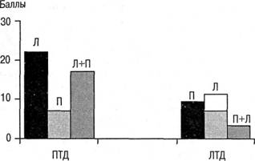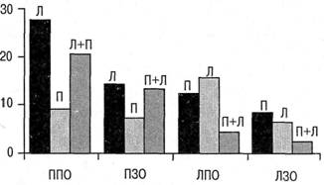

Рис. 27. Показатели выполнения пробы на узнавание фигур на ощупь (проба Сегена) с закрытыми глазами больными с поражением теменных отделов мозга: А - результаты опознания фигур (по числу ошибок) больными с поражением правой теменной доли (ПТД); ЛТД - то же у больных с поражением левой теменной доли; Б - результаты выполнения пробы больными с поражением передних отделов правой теменной доли (ППО); ПЗО - то же у больных с поражением задних отделов правой теменной доли; ЛПО и ЛЗО - те же обозначения для левой теменной доли; Л - выполнение пробы левой рукой; П - правой; Л+П - обеими руками. Опознание фигур на ощупь в большей степени страдает при поражении правой теменной доли, особенно передних ее отделов (по Н.Р. Бабаджановой, 1984)

*Исследования, которые могли бы объяснить психологические и физиологические механизмы возникновения разного рода нарушений тактильного гнозиса.*

## 3. Сенсорные и гностические слуховые расстройства. Слуховые агнозии

## Слуховой анализатор. Сенсорные слуховые расстройства

Слуховая система, или слуховой анализатор1 человека, - совокупность нервных структур, воспринимающих и дифференцирующих звуковые раздражения и определяющих направление и степень удаленности источника звука, т.е. осуществляющих слуховую ориентировку в пространстве.

Как и все анализаторные системы, звуковой анализатор имеет уровневое строение. Основные уровни его организации:

рецептор (кортиев орган улитки);

слуховой нерв (VIII пара);

ядра продолговатого мозга;

мозжечок;

средний мозг (нижние бугры четверохолмия);

медиальное или внутреннее коленчатое тело (МКТ, ВКТ);

слуховое сияние (пути, идущие от МКТ в кору больших полушарий);

первичное поле коры (41-е поле височных долей мозга по Бродману), находящееся в извилине Гешеля (рис.28 и рис.18, Б; цветная вклейка).

Только из перечисления уровней слуховой системы уже видно, что она в отличие от зрительной и кожно-кинестетической систем характеризуется большим количеством звеньев.

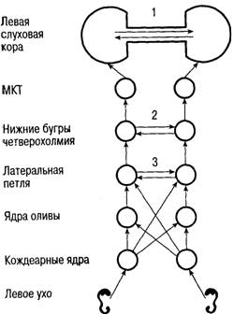

Рис.28. Схема строения слухового анализатора.

Слуховая система имеет не только много уровней, но и большое число перекрестных комиссур, благодаря которым каждое ухо проецируется в оба полушария мозга:

1 - мозолистое тело; 2 - комиссура нижних бугров четверохолмия; 3 - комиссура Пробста

Это существенный факт, определяющий особенности работы слуховой системы. Существуют и другие анатомические особенности слухового анализатора.

Слуховая система очень древняя. Она сформировалась первоначально как система анализа вестибулярных раздражений, и только постепенно из нее выделилась специальная подсистема, занимающаяся анализом звуков. Однако принцип работы вестибулярной и слуховой систем в целом остался одним и тем же. Он основан на превращении механического колебания в нервный импульс путем воздействия эндолимфы на нервные окончания клеток, расположенных в лабиринте (часть внутреннего уха).

История возникновения слухового анализатора зафиксирована не только в общем принципе работы вестибулярной и слуховой систем, но и в тесном анатомическом единстве их организации. Как известно, гностические слуховые расстройства связаны с поражением ядерной зоны слухового анализатора (куда кроме 41-го поля входят 42-е и 22-е поля). В клинической и нейропсихологической литературе многократно описаны нарушения слуховых функций, возникающие при поражениях ядерной зоны слуховой системы правого и левого полушарий (А.Р. Лурия, 1947, 1962, 1973, 1974, 1976; А.Б. Бару, Т.А. Кара-сева, 1973 и др.).

При поражении вторичных корковых полей слуховой системы правого полушария (42-го и 22-го) больные (правши) не способны определить значение различных бытовых (предметных) звуков и шумов. Это нарушение носит название слуховая или акустическая агнозия.

В грубых случаях слуховая агнозия выражается в том, что больные не могут определить смысл самых простых бытовых звуков, например скрип дверей, шум шагов, звук льющейся воды и т.п., т.е. всех тех

А

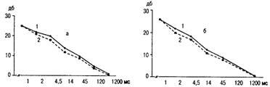

Б

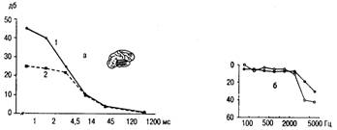

Рис.29. Пороги восприятия коротких звуков левым и правым, ушами: А - зависимость обнаружения звуковых стимулов - тонов 1000 Гц и белого шума (б) от их длительности у здоровых испытуемых; сплошная линия - результаты измерения порогов на левом ухе, пунктирная - то же на правом ухе; Б - зависимость порогов обнаружения звуковых стимулов (тон 1000 Гц) от их дополнительности у больной с резекцией верхней и средней височной извилины правого полушария в связи с опухолью (а); б - аудиограмма больной.

На схеме мозга заштрихованный участок означает место резекции.

1 - результаты измерения на правом ухе, ипсилатеральном очагу поражения;

2 - то же на правом ухе, контралатеральном очагу поражения.

По оси абсцисс - длительность сигнала в мс; по оси ординат - величина порогов в дБ от условного уровня. За нулевой уровень отсчета дБ принят порог для сигналов длительностью 1200 мс (по А.В. Барру, Т.А. Карасевой, 1973)

## Заключение

Решение междисциплинарной проблемы "мозг и психика" зависит от успехов многих нейронаук и в значительной степени - от успехов нейропсихологии. На современном этапе изучения данной проблемы есть все основания считать, что нейропсихологические представления о соотношении мозга и психики, предложенные А.Р. Лурия, являются наиболее адекватными современному уровню знаний и наиболее продуктивными по сравнению с другими нейропсихологическими концепциями.

Подводя итоги сказанному выше следует определить наиболее существенные отличия нейропсихологии, созданной А.Р. Лурия и его учениками, от других нейропсихологических школ, прежде всего от западных.

А.Р. Лурия и его ученики создали нейропсихологию нового типа, которая не имеет аналогов за рубежом. Новизна и оригинальность луриевской нейропсихологии, отличающие ее от других нейропсихологических школ, состоят в следующем.

1. Прежде всего - это непосредственная связь луриевской нейропсихологии с общепсихологическими идеями Л.С. Выготского и его школы. Это идеи о культурно-историческом генезе, опосредованности, системности и иерархическом строении всех психических процессов, и прежде всего высших психических функций, или "психологических систем" (где инвариантна лишь задача, а способы ее достижения вариативны). Единицей анализа психики и ее нарушений, согласно взглядам А.Р. Лурия и его учеников, являются именно высшие психические функции - сложные виды психической деятельности, системные по своему строению, прижизненно сформированные, опосредованные знаками-символами (прежде всего речью) и произвольно регулируемые.

"Лурия-Небраска" (LNNB), "Нейропсихологическая оценка детей" (NPSY) и другие, - в которых делаются попытки совместить луриевский (качественный) и психометрический (количественный) подходы к топической диагностике локальных поражений головного мозга. Одной из наиболее известных на Западе является версия стандартизации "луриевского нейропсихологического обследования", предложенная А. Кристенсен.

Однако следует отметить, что многим практическим психологам за рубежом более известны "луриевские методы нейропсихологической диагностики", чем его теоретические работы.

В целом, научное наследие А.Р. Лурия оказало существенное влияние не только на теоретические основы и методический арсенал современной западной нейропсихологии, но и на разработку ряда конкретных направлений, таких как афазиология, нейролингвистика, нейропсихология памяти, изучение проблемы вербальной регуляции поведения (проблемы функций лобных долей), на реабилитационное направление и ряд других, что позволяет говорить о мировом значении достижений А.Р. Лурия и его школы.

## Список литературы

1. Бабаджанова Н.Р. Нарушение тактильных функций у больных с поражением теменных долей мозга М., 1984

2. Гершуни Г.В. О механизмах слуха // Механизмы слуха М., МГУ, 1967

3. Доброхотова Т.А., Брагина Н.П., Зайцев О.С. и др. Односторонняя пространственная агнозия. - М.: Книга 1996 а

4. Меерсон Я.А. Зрительные агнозии. - Л.: Наука, 1986

5. Хомская Е.Д. Нейропсихология, Питер 2005